**湖南第一师范学院计算机学院**

**课程设计报告**

|  |  |
| --- | --- |
| **专业班级：** | **22计科5班** |
| **课设名称：** | **软件开发课程设计** |
| **课设题目：** | **实验室管理系统** |
| **学 号：** | **22407010535** |
| **姓 名：** | **李鑫荥** |
| **指导教师：** | **叶君炎** |

**2024年11月**

**湖南第一师范学院课程设计任务书**

2024-2025学年第一学期

院（部）： 计算机学院 专业： 计算机科学与技术 班级： 22计科X班

课设名称： 软件开发课程设计

设计题目： 实验室管理系统

完成期限： 2024 年 10 月 22 日至 2024 年 12 月 10 日共 7 周

|  |  |  |
| --- | --- | --- |
| 目的 | 1. 进一步巩固在“Java程序设计”、“Web程序设计”、“数据库原理及应用”这几门课中所学的知识，能综合运用所学的知识来完成简单信息系统的开发及部署。  2. 熟悉Eclipse、Tomcat、MySQL等开发工具的使用，熟悉在开发环境中调试程序的技巧。  3. 熟悉开发文档的撰写规范，培养开发文档的撰写能力。 | |
| 进度安排 | 起止日期 | 工作内容 |
| 10.22~10.29 | 每位学生各选一道题目，并弄清楚题目要求 |
| 10.29~11.05 | 分析并确定系统的功能 |
| 11.05~11.19 | 对系统进行总体设计和详细设计 |
| 11.19~11.26 | 通过编码实现系统，并对系统进行简单的测试 |
| 11.26~12.10 | 根据课程设计中完成的工作来撰写课程设计报告 |
| 主要参考资料 | [1] CainiaoJC. Spring Boot教程. 可用链接: https://www.cainiaojc.com/springboot/springboot-tutorial.html.  [2] Vue.js. Vue 2官方教程. 可用链接: https://v2.cn.vuejs.org/v2/guide/.  [3] RuoYi.前后端框架参考文档. 可用链接: https://doc.ruoyi.vip/ruoyi-vue/. | |

目录

实验室管理系统 1

1 需求分析 1

1.1 实验室管理老师 1

1.2 小组长 2

1.3 组员 2

2 系统设计 3

2.1 软件结构 3

2.2 模块设计 3

2.3 数据库表 6

3 模块实现 8

3.1系统管理 8

3.2 用户积分 11

3.3上传材料 12

3.4积分认定 14

3.5编辑方向 15

3.6方向介绍 16

3.7系统监控 18

4 总结 19

实验室管理系统

## 1 需求分析

实验室管理系统的用户可以分为实验室管理老师，小组长，组员的不同角色，然后权限各角色权限不同。

### 1.1 实验室管理老师

1. 成员导入

实验室管理老师，可以通过excel表格的方式进行成员的导入。表格的具体内容为用户昵称，方向，用户名称，用户密码，角色。

2. 成员导出

实验室管理老师，可以将用户信息通过excel表格的方式进行信息导出。表格的具体内容为登录名称，用户名称，用户状态，用户性别，账号状态，最后登录ip，最后登录时间方向。

3. 成员密码进行修改

实验室管理老师可以通过可视化的页面进行用户的密码修改。

4. 用户积分

实验室管理老师可以对展示的用户积分按照方向或者积分进行进行查看，修改，删除，导出。

5. 积分认定

实验室管理老师可以对积分认定进行修改、删除、导出。

6. 编辑首页

实验室管理老师可以对自己实验的介绍可以进行上传和下载。

7. 编辑各方向

实验室管理老师可以对实验室的各个方向介绍可以进行上传和下载。

8. 方向介绍

实验室管理老师可以查看各个方向的介绍。

9. 定时任务

实验室管理老师可以用可视化页面的方式修改实验室用户的积分每隔多久减少1分。

### 1.2 小组长

1. 组内成员管理

小组长可以修改自己小组成员的密码

2. 用户积分

小组长可以对展示的用户积分按照方向或者积分进行查看的导出。

3. 积分认定

小组长可以对用户的积分认定和导出。

4. 上传材料

小组长也可以进行积分证明材料的上传，用富文本编辑器进行材料的上传，在没有进行积分认定的时候还可以进行积分材料的修改。

5. 编辑各方向

小组长也可以对实验室的各个方向介绍可以进行上传和下载。

6.介绍

小组长也可以查看实验室的介绍和各个方向的介绍。

### 1.3 组员

1. 用户积分

组员可以对展示的用户积分按照方向或者积分进行查看的导出。

2. 上传材料

组员也可以进行积分证明材料的上传，用富文本编辑器进行材料的上传，在没有进行积分认定的时候还可以进行积分材料的修改。

3.介绍

组员也可以查看实验室的介绍和各个方向的介绍。

## 2 系统设计

### 2.1 软件结构

如图1所示，该系统共包含32个模块，包括整个系统所有角色的全部功能

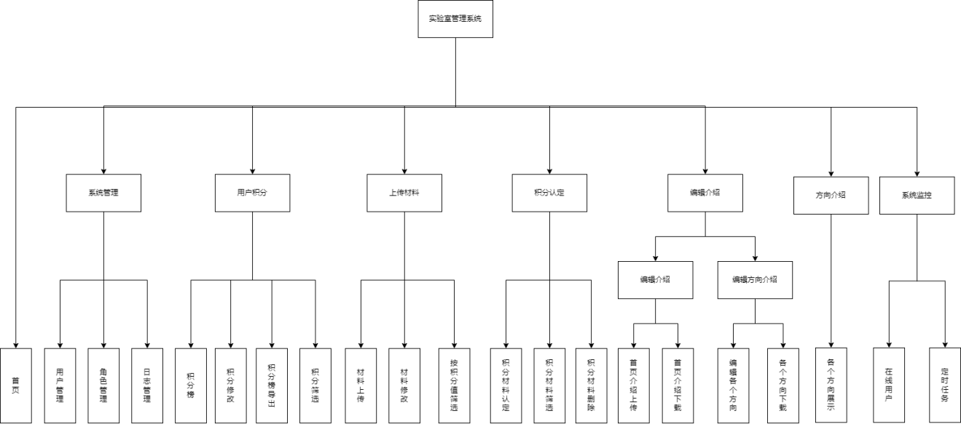

图1 软件结构

### 2.2 模块设计

#### 2.2.1 系统管理

1. 用户管理

用可视化网页的形式进行用户的管理。

可以根据用户名称，状态，创建时间等进行用户搜索；用户信息可以通过excel表格的方式进行成员的导入，表格的具体内容为用户昵称、方向、用户名称、用户密码、角色；可以修改用户的密码；删除用户的信息。

2.角色管理

用可视化网页的形式进行角色的管理。

可以用角色名称，权限字符，状态，创建时间进行搜索；可以创建或者删除不同的角色；可以对不同角色拥有的权限进行修饰。

3.日志管理

用户可以通过可视化的形式进行日志管理

操作日志

操作日志记录了实验室管理系统的各个操作的日志情况，主要有操作的模块，操作类型，操作人员，操作地址，操作状态，操作时间，消耗的时间，详细。

登录日志

登录日志记录了实验室管理系统的各个用户登录的情况，主要有用户名称，登录地址，登录地点，浏览器类型，登录状态。操作信息，登录时间。

#### 2.2.2 用户积分

1. 积分榜

用户用可视化页面的方式展示出相关的积分榜信息。积分榜显示昵称、选择的方向、目前的积分（按照从高到低）。

2. 积分修改

用户用可视化页面的方式通过按钮进入修改操作的页面，把修改的积分值进行修改。

3.积分榜导出

用户用可视化页面的方式通过按钮进行选中的数据导出或者所有数据的导出。导出的表结构包含昵称、方向、积分。

4.积分筛选

用户用可视化页面的方式进行筛选，可以通过下拉框的方式进行方向的筛选，通过输入积分的方式进行筛选。

#### 2.2.3 上传材料

1. 材料上传

用户通过新增按钮进行材料的上传。用户可以在富文本框中进行上传材料的编辑。

2. 材料修改

用户可以在积分没有认定的情况下进行积分材料的修改。

3.按积分值进行筛选

用户用可视化页面的方式进行筛选，可以通过输入积分值进行筛选。

#### 2.2.4 积分认定

1. 积分材料认定

用户可以通过操作按钮中的修改进行用户上传材料的积分认定，其中认定的积分不多于10，不小于0。

2. 积分材料筛选

用户用可视化页面的方式进行筛选，可以通过下拉框的方式进行用户名称、更新人的筛选，通过输入积分值的方式进行筛选。

3. 积分材料删除

用户用通过删除按钮进行用户上传的材料进行删除。

#### 2.2.5 编辑介绍

1. 编辑实验式介绍

用户可以通过按钮操作实验室首页的介绍文件的下载和上传。

2. 编辑方向介绍

用户可以通过按钮操作实验室个方向的介绍文件的下载和上传。

#### 2.2.6方向介绍

1. 各方向介绍

用户可以查看实验室展示的各个方向介绍

#### 2.2.7系统监控

1. 在线用户

用户可以查看当前系统的在线人数，可以操作用户是否强制下线。

2. 定时任务

用户可以用可视化页面的方式修改实验室用户的积分每隔多久减少1分

### 2.3 数据库表

#### 1. 用户信息表 sys_user

该表用于保存用户的基本信息，其结构如表 1 所示。

表 1 用户信息表 sys_user

| **列名** | **数据类型** | **约束** | **含义** |
| --- | --- | --- | --- |
| user_id | BIGINT | 主键 | 用户ID |
| dept_id | BIGINT | 外键 | 方向ID |
| user_name | VARCHAR(30) | 非空 | 用户账号 |
| nick_name | VARCHAR(30) | 非空 | 用户昵称 |
| user_type | VARCHAR(2) | 默认值 '00' | 用户类型（00系统用户） |
| email | VARCHAR(50) | 默认值 '' | 用户邮箱 |
| phonenumber | VARCHAR(11) | 默认值 '' | 手机号码 |
| sex | CHAR(1) | 默认值 '0' | 用户性别（0男 1女 2未知） |
| avatar | VARCHAR(100) | 默认值 '' | 头像地址 |
| password | VARCHAR(100) | 默认值 '' | 密码 |
| status | CHAR(1) | 默认值 '0' | 帐号状态（0正常 1停用） |
| del_flag | CHAR(1) | 默认值 '0' | 删除标志（0存在 2删除） |
| login_ip | VARCHAR(128) | 默认值 '' | 最后登录IP |
| login_date | DATETIME |  | 最后登录时间 |
| create_by | VARCHAR(64) | 默认值 '' | 创建者 |
| create_time | DATETIME |  | 创建时间 |
| update_by | VARCHAR(64) | 默认值 '' | 更新者 |
| update_time | DATETIME |  | 更新时间 |
| remark | VARCHAR(500) |  | 备注 |

#### 2. 证明材料表 t_proofs

该表用于保存证明材料及其状态信息，其结构如表 2 所示。

表 2 证明材料表 t_proofs

| **列名** | **数据类型** | **约束** | **含义** |
| --- | --- | --- | --- |
| material_id | BIGINT | 主键 | 证明材料的ID |
| user_id | BIGINT | 外键 | 提交材料的用户ID |
| material_content | LONGBLOB |  | 材料的内容 |
| create_time | DATETIME |  | 材料创建时间 |
| status | CHAR(1) | 默认值 '0' | 材料状态（0提交，1加分完成） |
| update_by | BIGINT |  | 积分认定负责人ID |
| points | VARCHAR(255) |  | 当前材料可加的分 |
| update_time | DATETIME |  | 积分认定时间 |

#### 3. 用户积分表 t_user_points

该表用于记录用户积分信息，其结构如表 3 所示。

表 3 用户积分表 t_user_points

| **列名** | **数据类型** | **约束** | **含义** |
| --- | --- | --- | --- |
| id | BIGINT | 主键 | 主键ID |
| user_id | BIGINT | 非空 | 用户ID |
| dept_id | BIGINT | 非空 | 用户的方向 |
| points | INT | 默认值 '100' | 用户积分 |
| update_time | DATETIME |  | 更新时间 |

#### 4. 角色信息表 sys_role

该表用于保存角色的基本信息，其结构如表 4 所示。

表 4 角色信息表 sys_role

| **列名** | **数据类型** | **约束** | **含义** |
| --- | --- | --- | --- |
| role_id | BIGINT | 主键 | 角色ID |
| role_name | VARCHAR(30) | 非空 | 角色名称 |
| role_key | VARCHAR(100) | 非空 | 角色权限字符串 |
| role_sort | INT | 非空 | 显示顺序 |
| data_scope | CHAR(1) | 默认值 '1' | 数据范围 |
| menu_check_strictly | TINYINT(1) | 默认值 '1' | 菜单树选择关联显示 |
| dept_check_strictly | TINYINT(1) | 默认值 '1' | 部门树选择关联显示 |
| status | CHAR(1) | 非空 | 角色状态（0正常 1停用） |
| del_flag | CHAR(1) | 默认值 '0' | 删除标志（0存在 2删除） |
| create_by | VARCHAR(64) | 默认值 '' | 创建者 |
| create_time | DATETIME |  | 创建时间 |
| update_by | VARCHAR(64) | 默认值 '' | 更新者 |
| update_time | DATETIME |  | 更新时间 |
| remark | VARCHAR(500) |  | 备注 |

## 3 模块实现

### 3.1系统管理

1. 用户管理

用户管理界面如图3.1.1所示。在该界面中，可以根据用户名称，状态，创建时间等进行用户搜索；用户信息可以通过excel表格的方式进行成员的导入，表格的具体内容为用户昵称、方向、用户名称、用户密码、角色；可以修改用户的密码；删除用户的信息。

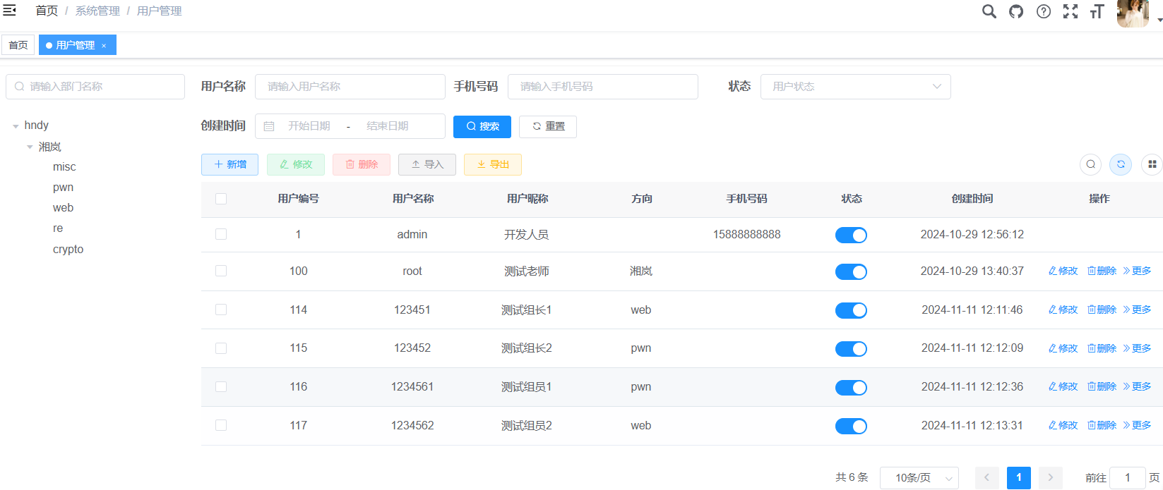

图3.1.1 用户管理界面

2. 角色管理

角色管理页面如图3.1.2所示。在该页面中，可以用角色名称，权限字符，状态，创建时间进行搜索；可以创建或者删除不同的角色；可以对不同角色拥有的权限进行修饰。

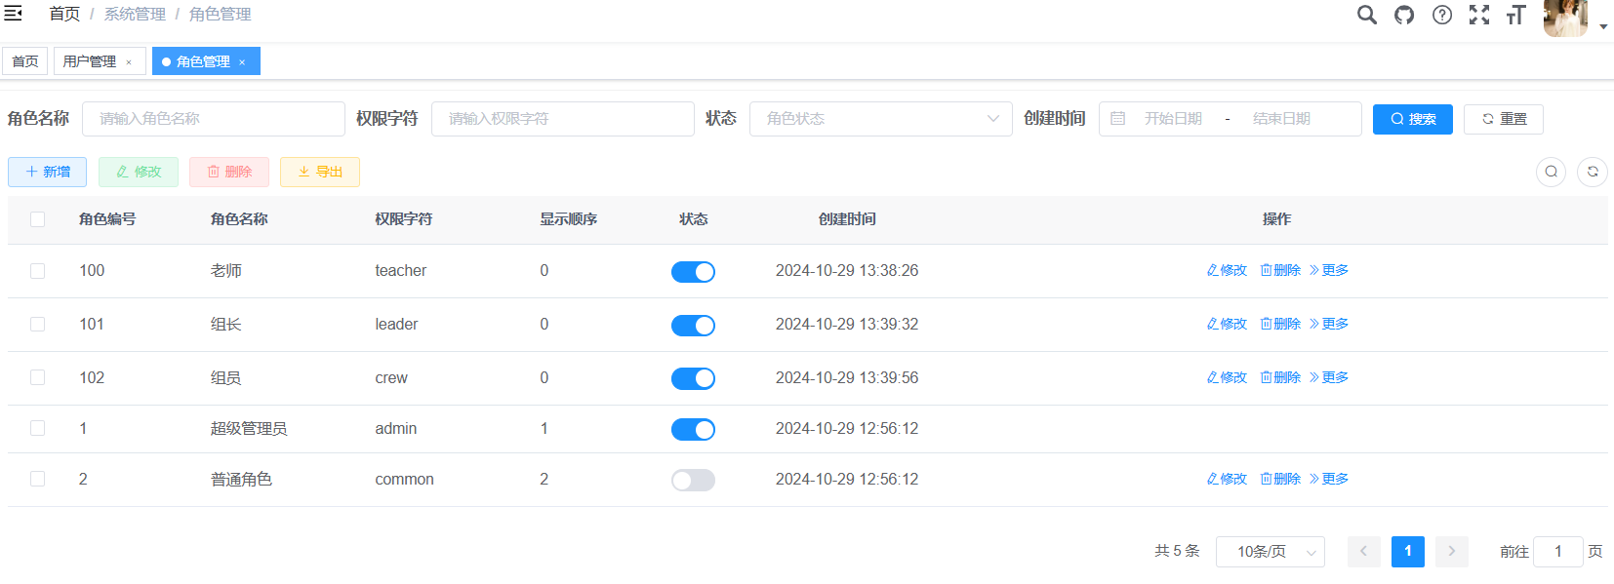

图3.1.2角色管理页面

3. 操作日志

操作日志页面如图3.1.3所示。在该页面中，操作日志记录了实验室管理系统的各个操作的日志情况，主要有操作的模块，操作类型，操作人员，操作地址，操作状态，操作时间，消耗的时间，详细。

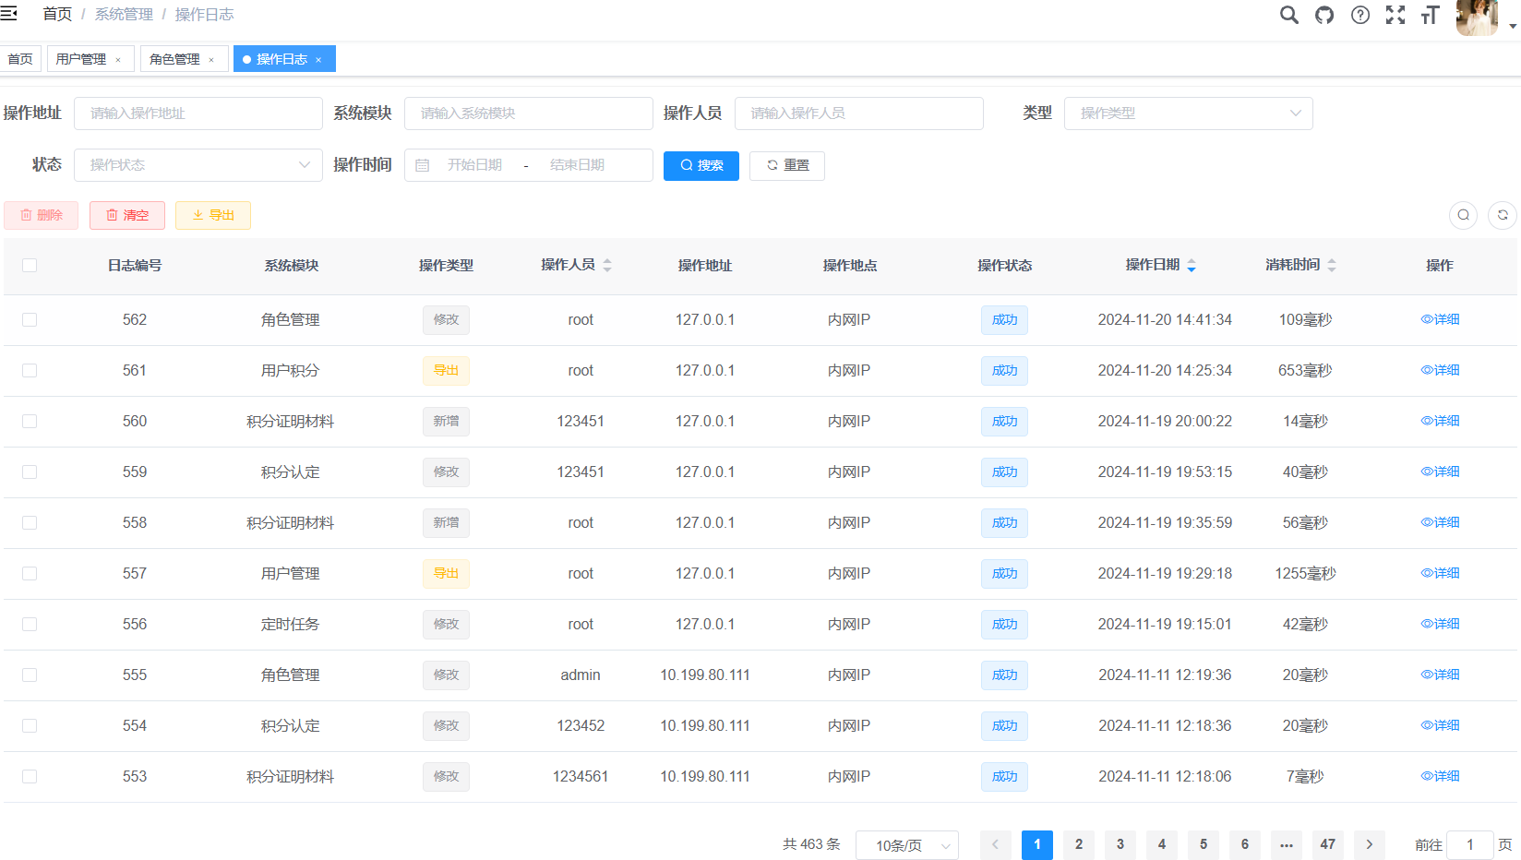

图3.1.3操作日志页面

4. 登录日志

登录日志页面如图3.1.4所示。在该页面中，登录日志记录了实验室管理系统的各个用户登录的情况，主要有用户名称，登录地址，登录地点，浏览器类型，登录状态。操作信息，登录时间。

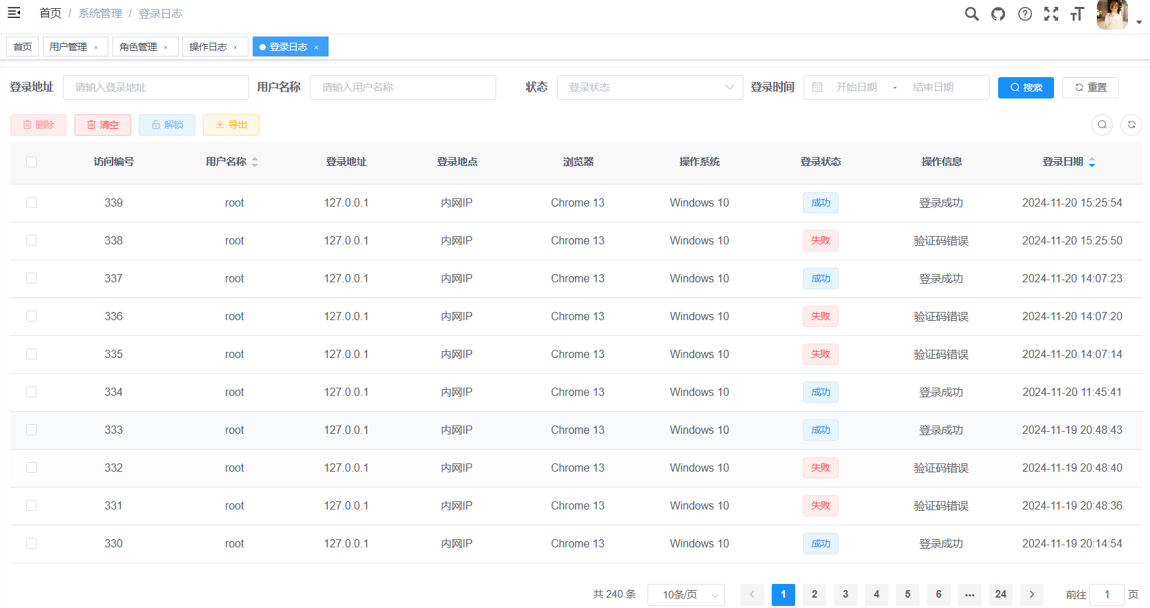

图3.1.4登录日志页面

### 3.2 用户积分

1. 积分榜

用户积分界面如图3.2.1所示。在该页面中，用户用可视化页面的方式展示出相关的积分榜信息。积分榜显示昵称、选择的方向、目前的积分（按照从高到低）。

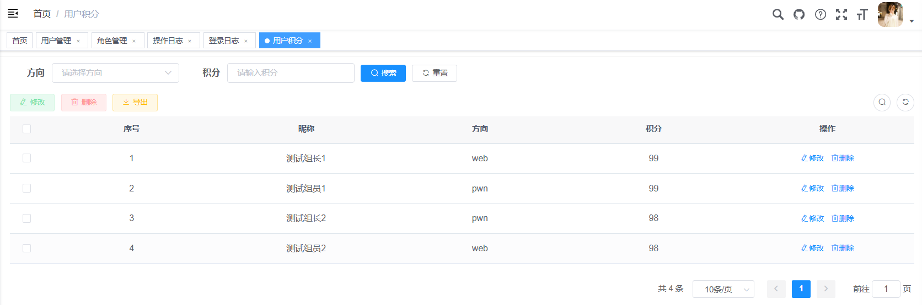

图3.2.1 用户积分界面

2. 积分修改

积分修改界面如图3.2.2所示。在该页面中，用户用可视化页面的方式通过按钮进入修改操作的页面，把修改的积分值进行修改。

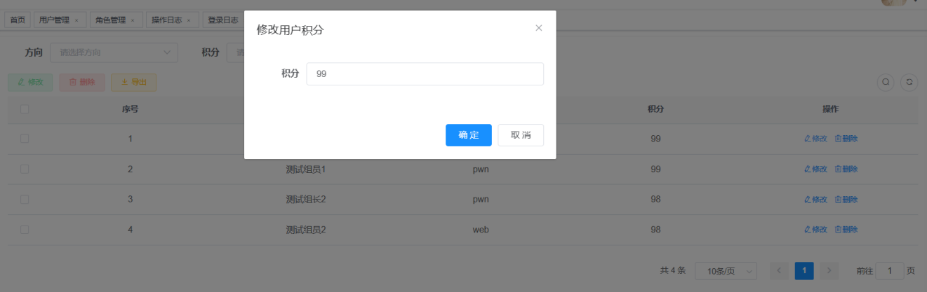

图3.2.2 积分修改界面

3.积分榜导出

积分榜导出结构如图3.2.3所示。在该页面中，用户用可视化页面的方式通过按钮进行选中的数据导出或者所有数据的导出。导出的表结构包含昵称、方向、积分。

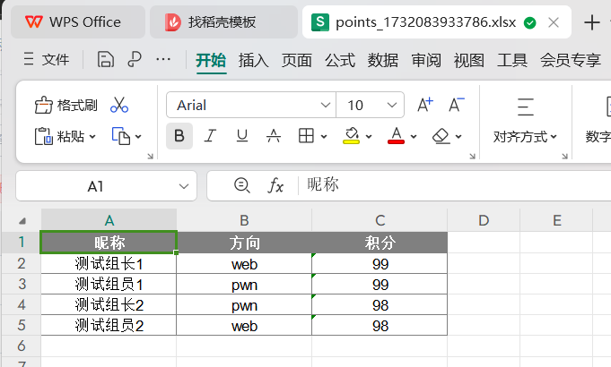

图3.2.3 积分榜导出结构界面

4.积分筛选

积分筛选界面如图3.2.4所示。在该页面中，用户用可视化页面的方式进行筛选，可以通过下拉框的方式进行方向的筛选，通过输入积分的方式进行筛选。

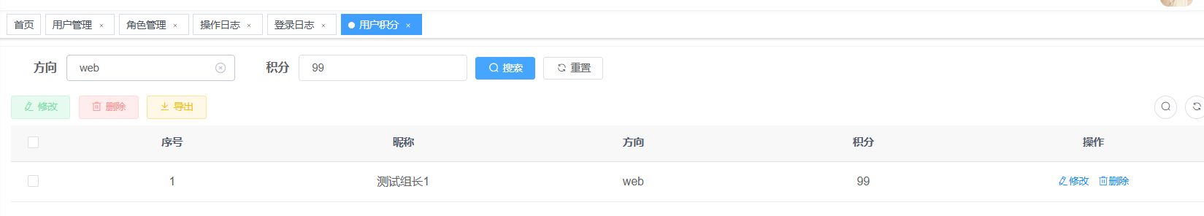

图3.2.4 积分筛选界面

### 3.3上传材料

1. 材料上传

材料上传界面如图3.3.1所示。在该页面中，用户通过新增按钮进行材料的上传。用户可以在富文本框中进行上传材料的编辑。

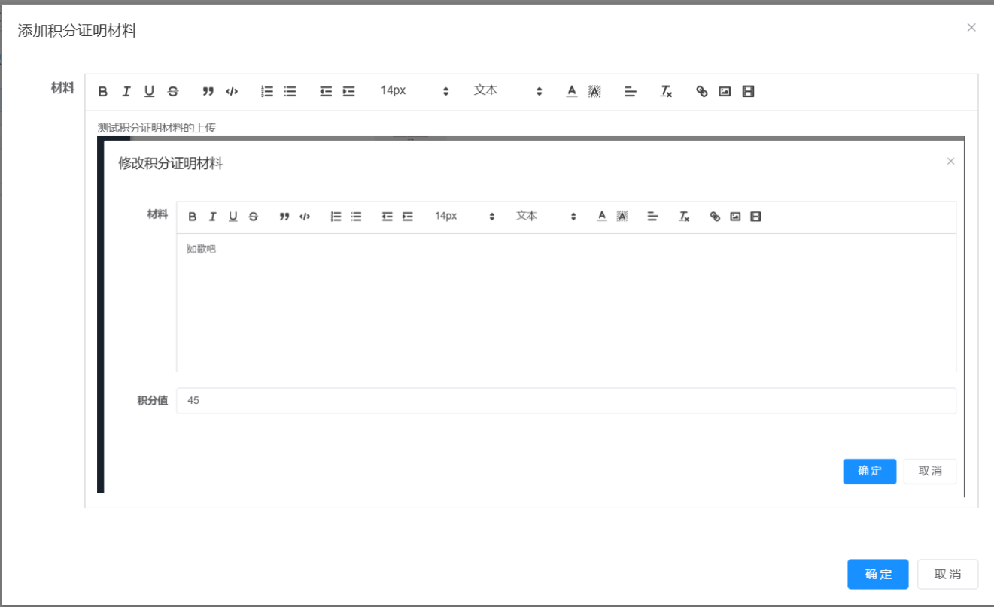

图3.3.1 材料上传界面

2. 材料修改

材料修改界面如图3.3.2所示。在该页面中，用户可以在积分没有认定的情况下进行积分材料的修改。

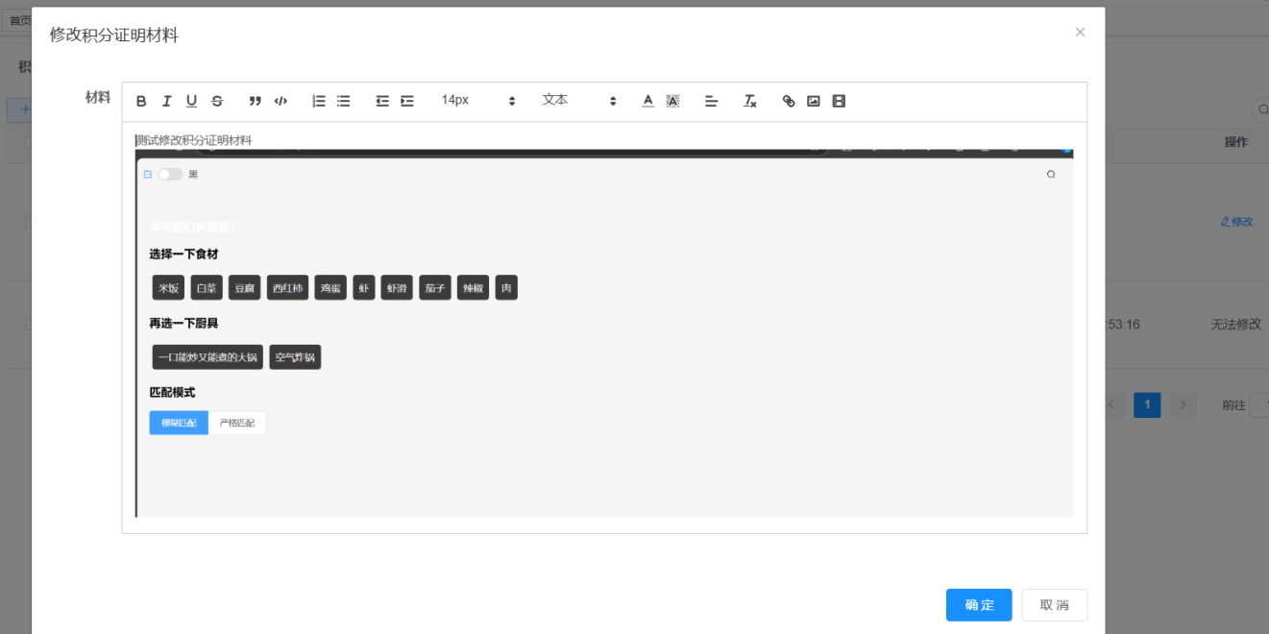

图3.3.2 材料修改界面

3.按积分值进行筛选

按积分值进行筛选界面如图3.3.3所示。在该页面中，用户用可视化页面的方式进行筛选，可以通过输入积分值进行筛选。

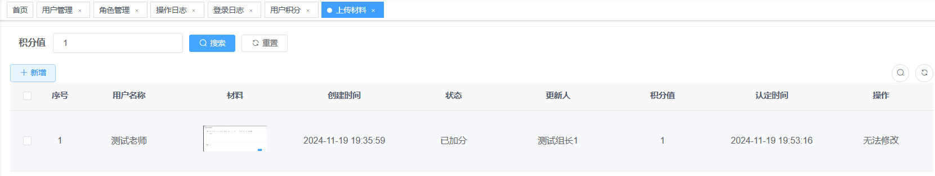

图3.3.3 按积分值进行筛选界面

### 3.4积分认定

1. 积分材料认定

积分材料认定界面如图3.4.1所示。在该页面中，用户可以通过操作按钮中的修改进行用户上传材料的积分认定，其中认定的积分不多于10，不小于0。

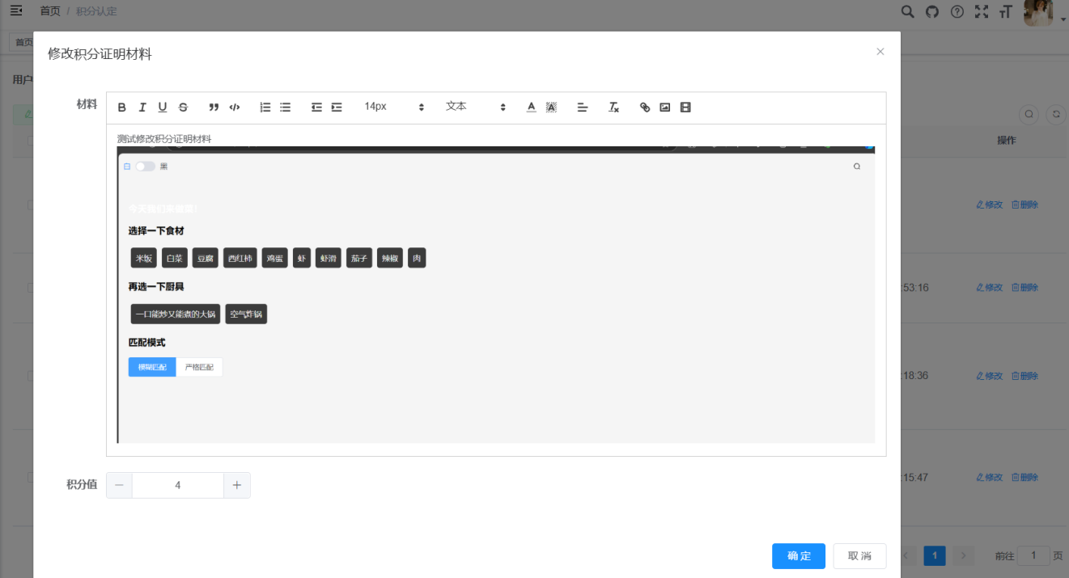

图3.4.1 积分材料认定界面

2. 积分材料筛选

积分材料筛选界面如图3.4.2所示。在该页面中，用户用可视化页面的方式进行筛选，可以通过下拉框的方式进行用户名称、更新人的筛选，通过输入积分值的方式进行筛选。

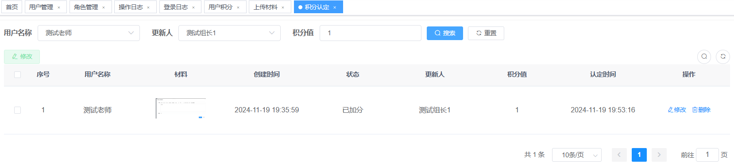

图3.4.2 积分材料筛选界面

3. 积分材料删除

积分材料删除界面如图3.4.3所示。在该页面中，用户用通过删除按钮进行用户上传的材料进行删除。

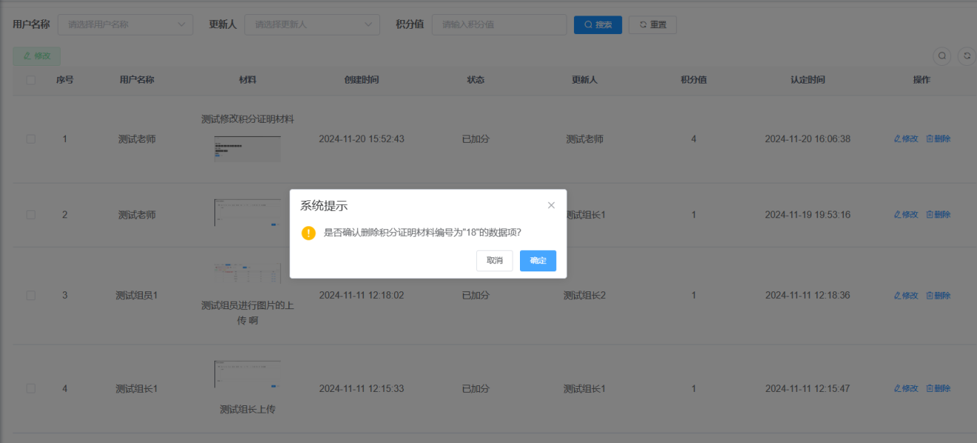

图3.4.3 积分材料删除界面

### 3.5编辑方向

1. 编辑实验式介绍

编辑实验式介绍界面如图3.5.1所示。在该界面中，用户可以通过按钮操作实验室首页的介绍文件的下载和上传。

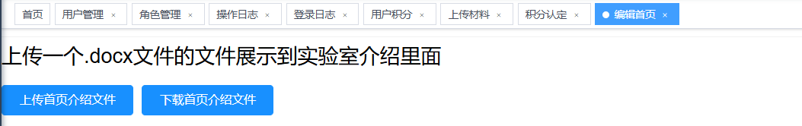

图3.5.1 编辑实验式介绍界面

2. 编辑方向介绍

编辑方向介绍界面如图3.5.2所示。在该界面中，用户可以通过按钮操作实验室个方向的介绍文件的下载和上传。

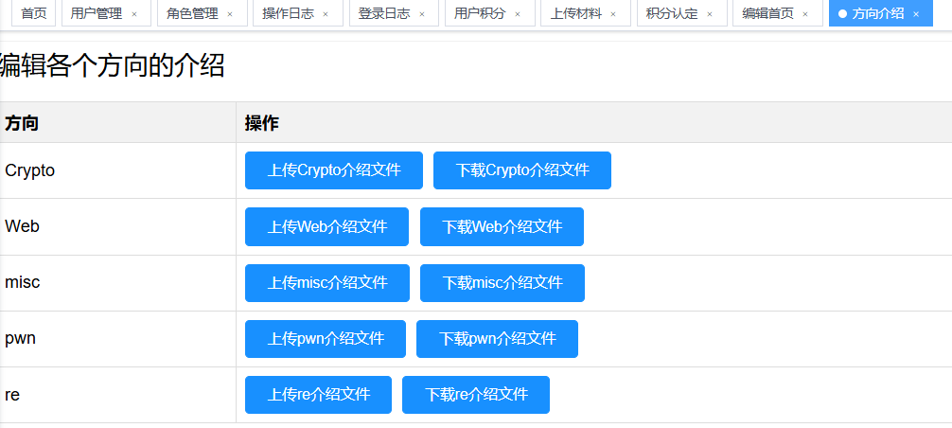

图3.5.2 编辑方向介绍

### 3.6方向介绍

1. 各方向介绍

各方向介绍界面如图3.6.1—3.6.5所示。在该界面中，用户可以查看实验室展示的各个方向介绍

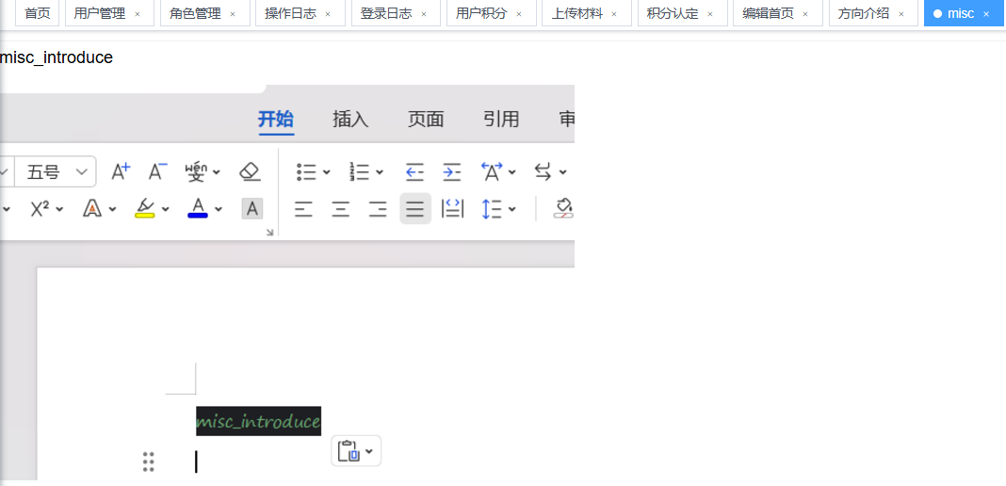

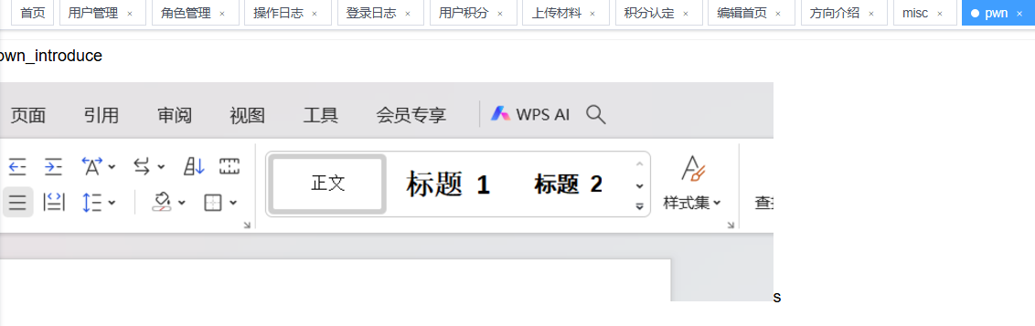

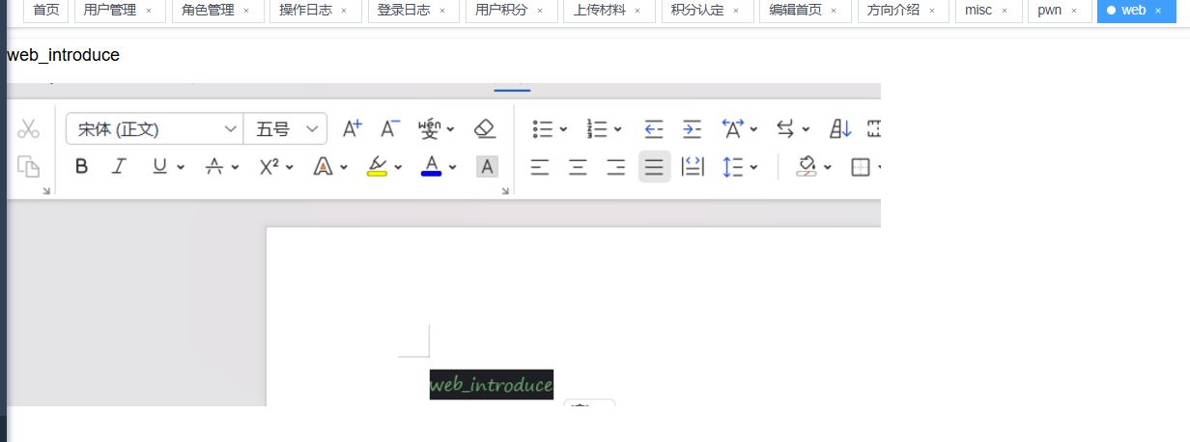

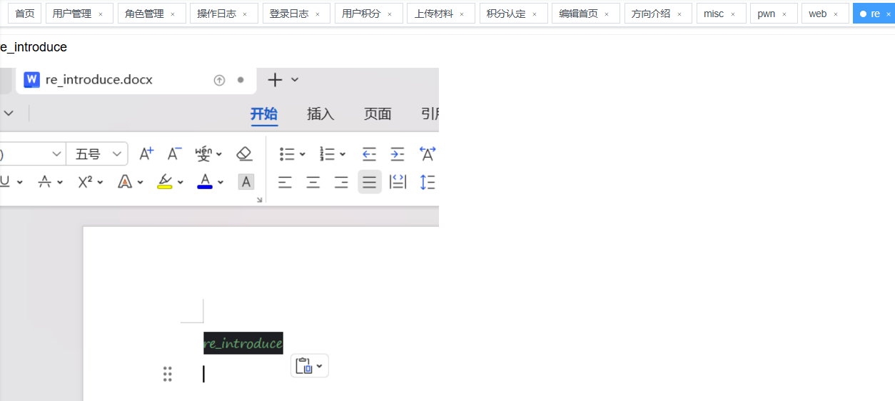

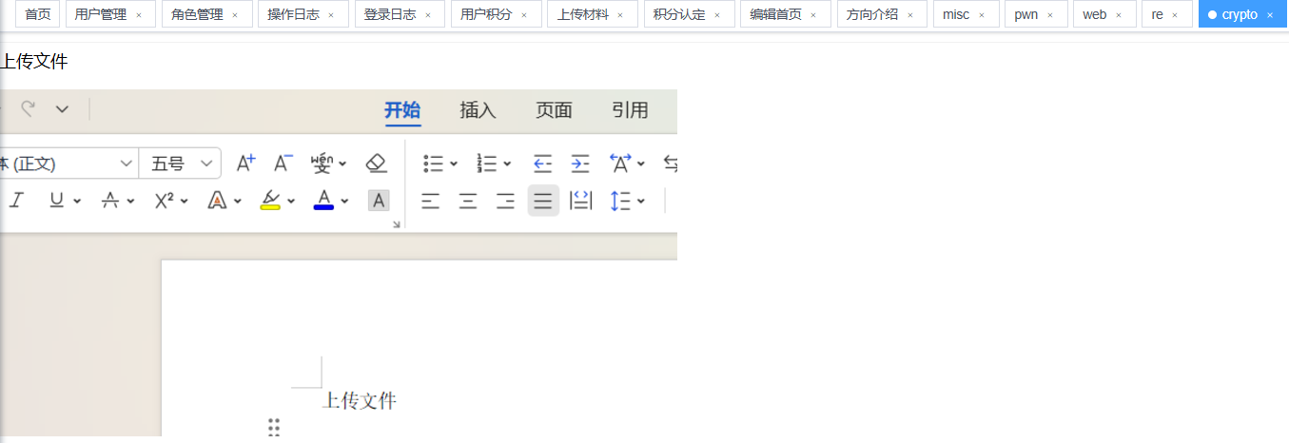

图3.6.1 —3.6.5各方向介绍页面

### 3.7系统监控

1. 在线用户

在线用户界面如图3.7.1所示。在该界面中，用户可以查看当前系统的在线人数，可以操作用户是否强制下线。

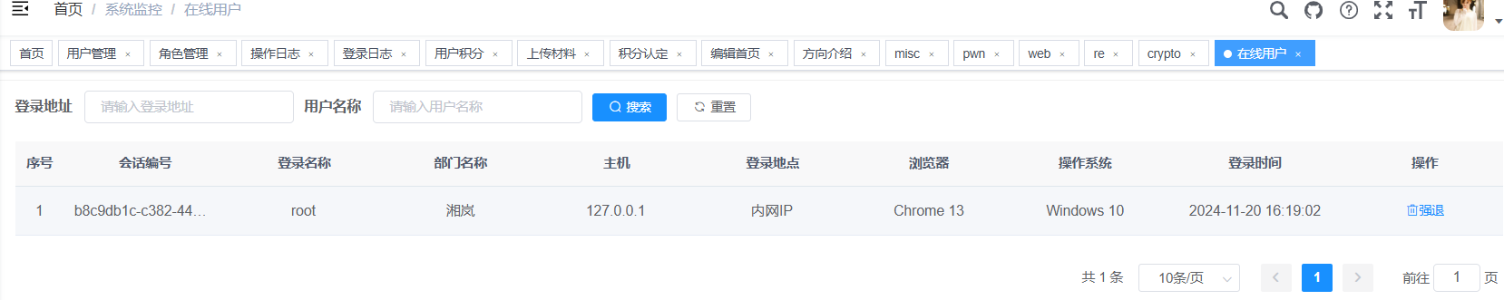

图3.7.1 在线用户界面

2. 定时任务

定时任务界面如图3.7.2所示。在该界面中，用户可以用可视化页面的方式修改实验室用户的积分每隔多久减少1分

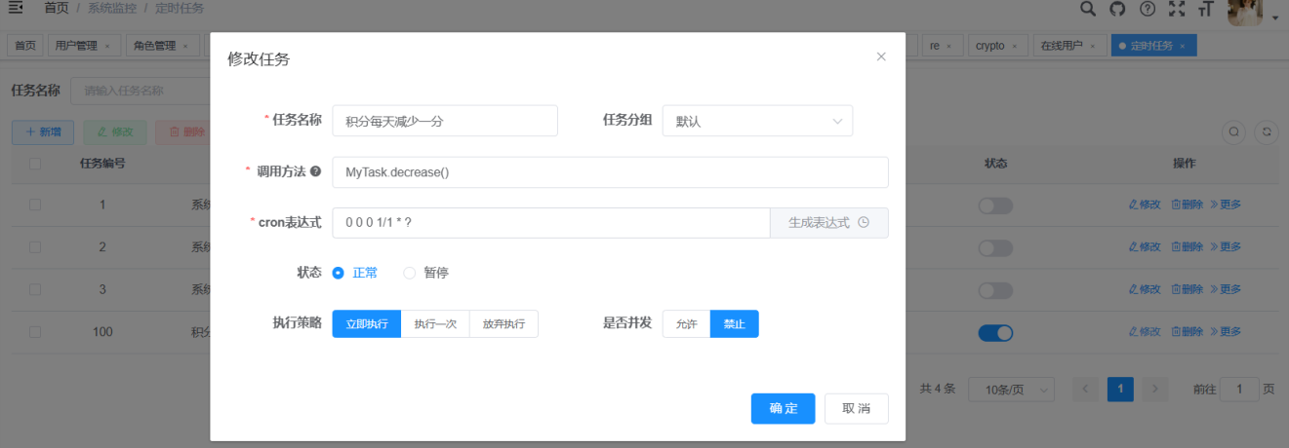

图3.7.2定时任务界面

## 4 总结

本次实验室管理系统的开发，通过角色分级权限的实现，实现了不同角色对系统的管理功能。系统设计涵盖用户积分、材料上传、积分认定等核心模块，并提供了良好的用户界面以提升操作体验。通过对积分修改、筛选、导出等功能的实现，提高了实验室管理的效率与规范性。同时，系统引入日志功能与角色权限管理，为日常运营提供了安全保障。通过此次实践，综合巩固了所学知识并提升了开发及问题解决能力，为后续复杂系统的开发奠定了坚实基础。